

NOTA DE PRENSA
Fraternidad-Muprespa edita la guía de buenas prácticas para evitar el riesgo de exposición a agentes cancerígenos
Madrid, a 18 de agosto de 2021

- El 53 % de todas las muertes relacionadas con el trabajo en la UE se deben al cáncer. Solo el amianto es responsable de, al menos, 100.000 muertes al año en el mundo
- Se estima que en España más de tres millones de trabajadores tienen una historia de exposición laboral a sustancias capaces de producir cáncer
Se trata de una de las enfermedades más temidas y habituales en la sociedad. Muchos productos y ciertas conductas son el vehículo para que el cuerpo pueda sufrir un cáncer, pero hay sectores industriales y empresariales en los que la exposición no es optativa.
Aunque la legislación establece el derecho a la protección de la salud en los puestos de trabajo, cada año muchos trabajadores enferman por haber estado en contacto directo con agentes cancerígenos durante el desempeño de su empleo.
Hay estudios según los cuales se producen casi 40 veces más muertes por cáncer profesional que por accidentes. Entre las sustancias vinculadas al ámbito laboral capaces de producir cáncer destacan, entre otros, el sílice, los humos de motores diésel, los productos de caucho o los bencenos.
¿Qué hacer para reducir la exposición a estos agentes?
Ante la contundencia de los datos, la guía arroja luz para la detección de dichos agentes cancerígenos que siempre deben ser correctamente señalizados, identificados y usados. También resume las medidas preventivas a adoptar por parte de los trabajadores cuyas tareas impliquen el uso de estos agentes, gracias a unas pautas claras:
- Informar a los trabajadores sobre la existencia e identificación de los agentes
- Sensibilizar a los empresarios sobre los riesgos para sus trabajadores
- Analizar su representatividad en los distintos sectores y
- Fomentar el desarrollo de hábitos saludables y buenas prácticas que limiten el uso de modo que se haga de la forma menos peligrosa para el trabajador
Si técnicamente no es posible la sustitución de un agente cancerígeno, el empresario debe garantizar la prevención y reducción de la exposición mediante medidas de higiene personal y protección individual específicas:
- Prohibir que se coma, beba o fume en la zona de trabajo en la que exista riesgo de exposición
- Disponer de lugares separados para guardar la ropa de trabajo o equipo de protección y la ropa de calle
- Disponer de diez minutos para el aseo antes de la comida y otros diez minutos antes de abandonar el trabajo, dentro de la jornada laboral
- Responsabilizarse del lavado y descontaminación de la ropa de trabajo, ya que está prohibido realizar esta tarea en el domicilio del trabajador
Cuando se actúa con agentes cancerígenos y con la finalidad de llevar a cabo un trabajo responsable, la clave está en la palabra STOP, más bien en sus iniciales, tal y como se indica en la siguiente imagen.
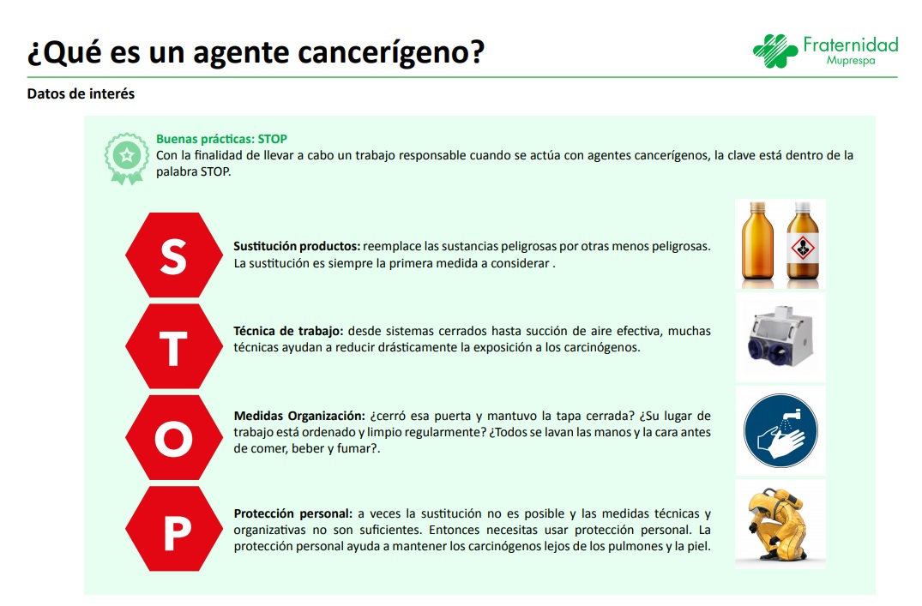

Todas las guías de buenas prácticas repiten una misma estructura ágil y accesible. Nuestros mutualistas tienen acceso online a ellas desde el portal Previene a través del Aula Prevención.

Sobre Fraternidad-Muprespa:
Mutua Colaboradora con la Seguridad Social nº 275, tiene por actividad el tratamiento integral de los accidentes de trabajo y enfermedades profesionales, en su vertiente económica, sanitaria, recuperadora y preventiva. Tiene asociadas 117.965 empresas y 1.416.811 trabajadores, velando por ellos, una plantilla de 2.027 empleados y 120 centros asistenciales y administrativos en toda España.
fraternidad.com

GABINETE DE PRENSA
gabineteprensa@fraternidad.com
C/ Cervantes, 44, 1º Izquierda. 28014, Madrid

